Escuela sabática de menores: Una señal de realeza
Esta lección está basada en Lucas 6:27-36 y “El discurso maestro de Jesucristo”, pp. 64-65.
  - El comportamiento del Rey
    - Dios es el Rey. Su señal de realeza es el amor, y esto se demuestra en cómo se comporta con nosotros.
      - Ama a sus enemigos y hace bien a quienes le odian. Sanó la oreja del soldado que le iba a arrestar (Lucas 22:50-51).
      - Bendice a quienes le maldicen y ora por quienes le maltratan. Oró por los que le estaban crucificando (Lucas 23:33-34).
      - Si alguien le pega en una mejilla, le vuelve también la otra. No devolvió el golpe cuando le abofetearon (Juan 18:22-23).
      - Da a todo el que le pide, y si alguien se lleva lo que es suyo, no se lo reclama (Mateo 7:7-8).
      - Trata a los demás tal y como quiere que ellos le traten a Él. No destruyó a Caín cuando pecó, sino que le perdonó la vida (Génesis 4:14-15).
      - Presta sin esperar nada a cambio (Juan 14:13-14).
      - Es bondadoso con los ingratos y malvados. Hace salir el sol y llover sobre buenos y malos (Mateo 5:45).
      - Es compasivo. Siente pena, se enternece, y se identifica con nuestros males (Salmo 103:13).
  - La señal de realeza
    - La señal de realeza es amar de la misma forma que ama el Rey. Así demuestro que soy hijo/hija de Dios.
    - Como hijo del Rey, me comporto cómo se comporta Él.
      - Amo a mis enemigos y hago bien a quienes me odian (Lucas 6:27).
      - Bendigo a quienes me maldicen y oro por quienes me maltratan (Lucas 6:28).
      - Si alguien me pega en una mejilla, le vuelvo también la otra. Si alguien me quita la camisa, le dejo que se lleve también el abrigo (Lucas 6:29).
      - Doy a todo el que me pide, y si alguien se lleva lo que es mío, no se lo reclamo (Lucas 6:30).
      - Trato a los demás tal y como quiero que ellos me traten a mí (Lucas 6:31).
      - Presto sin esperar nada a cambio (Lucas 6:35).
      - Soy bondadoso con los ingratos y malvados (Lucas 6:35).
      - Soy compasivo, así como mi Padre es compasivo (Lucas 6:36).
  - Practica tu realeza
    - Pide a Dios que te ayude a hacer el bien a alguien que no te caiga bien, o que te haya hecho daño.
    - Agradece a Dios por ser miembro de la realeza y poder comportarte como lo hace el Rey.
    - Demuestra a los demás que los amas igual que Dios te ama a ti.
    - Mira a las personas de la misma manera que Dios lo hace: con amor y compasión, resaltando las cualidades buenas de la persona.
    - Sigue el ejemplo de Jesús. Ora por tus “enemigos” y hazles siempre el bien.
Resumen: Como hijos e hijas de Dios, podemos decidir que amaremos a todos.


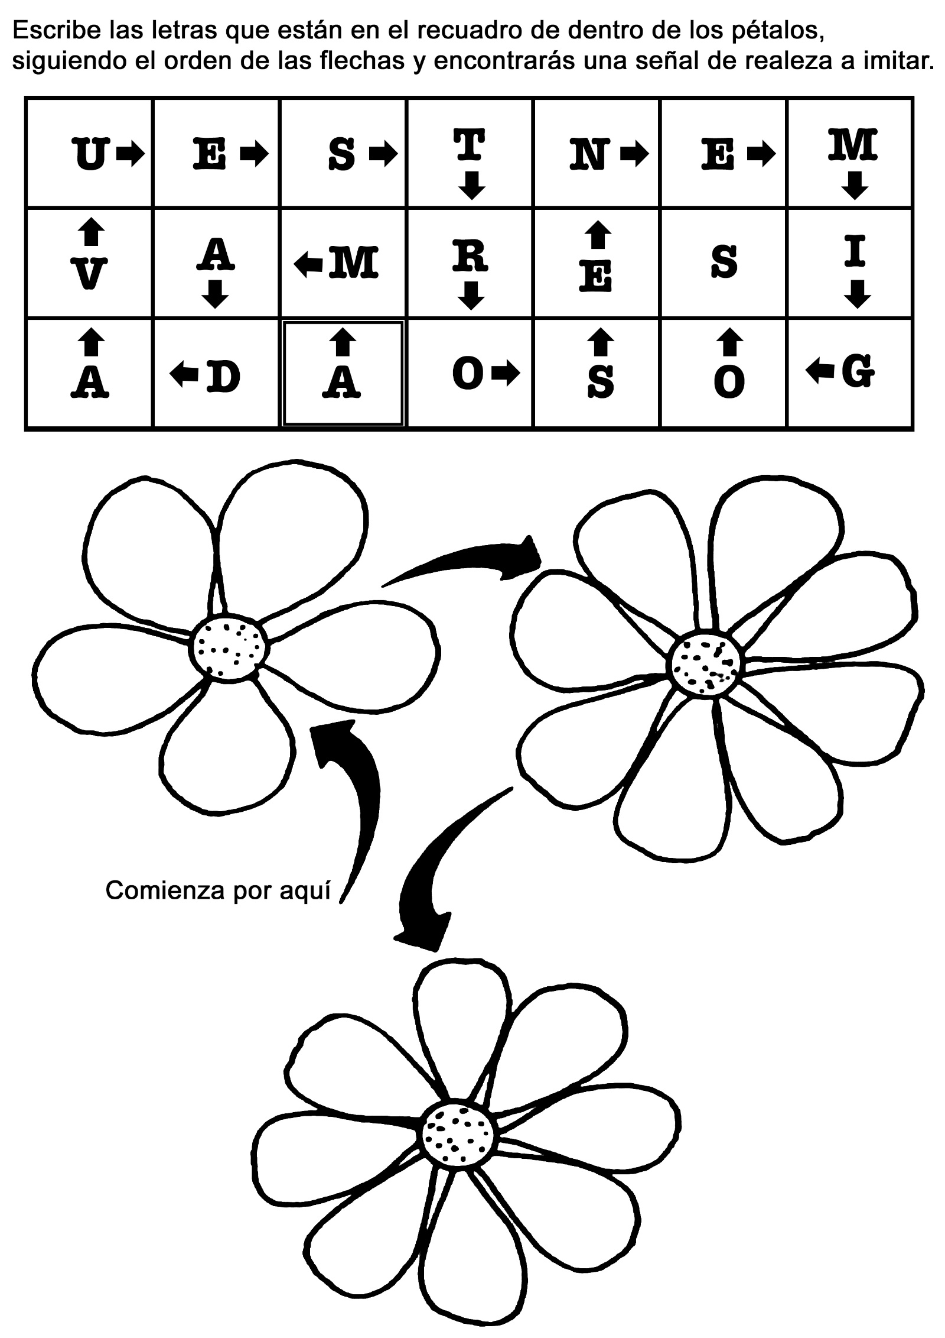

MAYOR AMOR
Tomado de la obra: “Su palabra de honor y otros relatos” Irene Pitrois y otros.
Pedro había sido enemigo de Natalio durante años, desde que éste lo había castigado por haber torturado a un gato. Pero había jurado vengarse, y mientras crecían juntos, había procurado de muchas maneras quedar a mano con Natalio.
Ambos muchachos vivían en una aldea de pescadores, en la costa de Terranova, batida por las olas. Al llegar a la juventud, los dos escogieron la pesca como ocupación.
Entonces, cierto día, una bonita y graciosa joven llamada Ana, fue a vivir con sus padres a esa aldea. Su padre también era pescador. Natalio y Pedro llegaron a ser amigos de ella y se estableció una competencia entre ambos, esta vez por el afecto de la joven. A Ana le agradaban ambos; y por un tiempo no sabía a cuál elegir. Natalio y Pedro pasaron horas de ansiedad hasta que finalmente Ana hizo su elección. Natalio fue el favorecido. Pedro se airó nuevamente contra Natalio y renovó su juramento de venganza. Pero la feliz pareja no sabía nada del odio que ardía en el pecho de Pedro.
La noche de la boda, una enorme luna llena derramaba su radiante luz sobre la aldehuela de pescadores y el gran océano que bañaba sus orillas. La iglesita de la colina estaba atestada de gente ansiosa de ver a la feliz pareja que se unía en matrimonio. Pero Pedro no estaba allí. En un rocoso promontorio que dominaba el apacible mar bañado por la luna juró que se vengaría de Natalio.
Después de algunos días de luna de miel, los recién casados se instalaron en una linda casita cercana a la playa. Pedro se fue al mar.
Transcurrieron varios años, y un niño de cabellos rizados vino a alegrar el corazón de sus padres. Natalio pasaba todos sus momentos libres con Natalito, como lo llamaban. A veces le contaba historias del mar, pero esto no le agradaba a Ana, quien con frecuencia sacudía la cabeza en señal de desaprobación; pero Natalito siempre pedía más. A medida que crecía, se fue posesionando de él un profundo anhelo de cruzar el océano y ver algo del mundo. A menudo, cuando el tiempo no era tormentoso, acompañaba a su padre a los lugares de pesca. En esas ocasiones se quedaba sentado soñando en la proa del bote, deseando con todo el fervor de su alma apasionada poder viajar lejos.
Mientras Ana estaba de pie a la puerta de la casita, diciendo adiós a sus "dos hombres", se preguntaba cómo podría apartar de la rizada cabeza del niño el interés en las tierras lejanas. Pero cada vez; a su regreso, Natalio tenía más entusiasmo que nunca por surcar el ancho mar. Por la noche, mientras yacía en la cama, escuchaba las olas que azotaban las piedras y lo arrullaban dulcemente. En otras oportunidades, oía la fuerte marejada romperse contra las rocas. El mar lo atraía siempre.
Terminó sus estudios en la escuela de la aldea y se dedicó a ayudar a sus padres en la pesca. Sin embargo, sus padres sabían que su corazón estaba en el anchuroso mar. Un día se acercó a su madre y le dijo: "Mamá, debo irme. Te ruego que me des permiso" Ella, mirándolo a los ojos, vio escritos en ellos amor, afecto y también un ardiente anhelo.
—Sí, Natalio, puedes ir -contestó ella, procurando hablar serenamente.
—Gracias, mamá —dijo, y la rodeó con sus brazos jóvenes y fuertes.
Fue un día triste el de su partida. Hasta el viento, gimiendo entre las hojas, parecía lamentarlo. Pero con sonrisas valientes y ojos llenos de lágrimas, Ana y Natalio dijeron adiós a su ''hijito''. El joven Natalio, al llegar al gran puerto de mar a 300 Kilómetros de su casa, se empleó en un barco destinado a Inglaterra.
Después de estar varios días en alta mar, comenzó a preguntarse por qué le tocaban a él todas las tareas duras y desagradables; porque estaba seguro de no ser el único grumete a bordo. Entonces descubrió que el capitán no era sino Pedro, el antiguo enemigo y rival de su padre. ¡Y Pedro ejecutaba su venganza! Durante el viaje pareció desahogar todo resentimiento contra el muchacho. Lo hacía trabajar tan duramente, le hablaba con tanta crudeza, y le hacía la vida tan miserable, que el joven Natalio resolvió librarse de su compromiso cuando regresase al puerto.
En el viaje de regreso, el barco soportó una fiera tormenta, como tan sólo se conocen en el Atlántico. Rugían los truenos, caía la lluvia en raudales constantes, los rodeaba la neblina, y enormes olas coronadas de espuma golpeaban los lados del barco. Natalio, que estaba trabajando sobre cubierta, fue arrastrado al agua por una ola. La fiereza del mar no permitió que se lo rescatase; así que el barco siguió adelante sin él.
Cuando el barco llegó al puerto, uno de los tripulantes fue a Natalio y Ana para darles la triste noticia, y añadió: "No necesitaba estar sobre cubierta, pero el capitán, que por alguna razón no lo quería, dijo que debía quedar allí y ayudar".
Ana, abrumada por el golpe, cayó enferma. Natalio sintió que en su corazón renacía el odio contra Pedro; pero procuró ocultárselo a Ana. Dos días y dos noches estuvo al lado de ella mientras bajaba al valle de la muerte. Esos días fueron de los más penosos para él, mientras veía partir a su amada. Su odio hacia Pedro aumentó. Después de sufrir algunos días, Ana murmuró un adiós y murió.
Natalio quedó solo para recordar los días cuando él, Ana y su "hijito" estaban juntos en la casita. Parecía que el odio no podía permanecer juntamente con el recuerdo de aquellos días felices; y sin embargo, ese hogar feliz había sido quebrantado por causa de un hombre. Muchos y diversos eran sus sentimientos. A veces podía perdonar y olvidar a Pedro, y de repente lo abrumaba la sensación de su pérdida, y volvía a sentir el antiguo odio. "No es justo que yo lo odie así, pensaba. Oraba fervientemente pidiendo a Dios que lo ayudara a vencer la amargura de su corazón; pero ésta volvía siempre y se sentía incapaz de desarraigarla.
¡Entonces se produjo la tormenta! El furioso viento alzaba las olas como montañas y las arrojaba a la costa con ruido ensordecedor. La lluvia transformada en hielo y nieve llenaba la atmósfera, velando con la furia de los elementos la cara del sol. Y la tormenta siguió durante toda la noche. De muchos corazones subieron oraciones fervientes por los que estaban en peligro en el mar durante las largas horas de oscuridad.
Al amanecer, los ansiosos pescadores miraban por las ventanas hacia el salvaje y agitado océano. De cada casa subió el clamor: "¡Un barco naufraga!" Los hombres salieron con sus impermeables puestos. Pronto un grupo de valientes marineros procuraban lanzar un bote, pero el viento, silbando con escarnio, se lo arrebató, y las enormes olas lo destrozaron prestamente. Con pesar volvieron a sus casas a orar para que amainase la tempestad.
Transcurrieron dos horas, y por fin se lanzaron dos botes. Natalio saltó a uno de ellos. Remando con vigor contra las furiosas olas, los hombres llegaron al barco condenado. Entonces empezó la peligrosa y ardua tarea de hacer pasar los tripulantes a los botes antes que el barco se hundiese para siempre en las rugientes aguas. Un bote se llenó y se encaminó hacia la costa. Quedaba el bote de Natalio para recoger al resto de la tripulación.
Continuó la lucha contra el mar enfurecido. Finalmente, el puente quedó desierto y ya no cabía nadie más en el bote salvavidas.
—¡Alejémonos! —gritó Natalio. —Aguarde un momento, el capitán está enfermo en, su camarote —gritó un fogonero.
—Entonces atraquemos —gritó Natalio, mientras se preparaba para saltar del bote al vapor. El esquife se arrimó y él saltó a bordo y se dirigió hacia el camarote del capitán.
—¡Hola!—-gritó. —Aquí estoy, acostado —fue la débil respuesta.
Con ternura alzó Natalio al enfermo en sus brazos y salió apresuradamente. Una vez afuera del camarote se detuvo, porque a la luz grisácea había reconocido la cara de Pedro. Encontrados sentimientos lo embargaron. Volvió a ver a su esposa sufrir y morir por causa de la crueldad de Pedro hacia su hijito. En sus ojos había odio, un odio sombrío. Ahora podría vengarse. Pero en seguida sus ojos se suavizaron, y se apresuró a ir hacia el bote, llevando el pesado cuerpo del capitán.
—Ahora con cuidado, hombres —ordenó mientras los marineros recibían al enfermo. —¡Ya está! ¡Zarpen!
—¡Oh, no, Natalio, hay lugar para ti aquí! —lo instaron.
—No —contestó Natalio—, el bote se hundirá si se le pone un kilo más. Partan.
Era inútil discutir, y cualquier demora podía ser desastrosa, porque el barco se inclinaba rápidamente a estribor. Con corazones apesadumbrados y manos vacilantes los marineros tomaron los remos y se alejaron. Apenas habían recorrido cien metros cuando el barco se hundió en las heladas profundidades llevando a Natalio consigo.
Varios días más tarde, el capitán, repuesto de su enfermedad y de la exposición a la intemperie, descubrió que había sido Natalio quien dio su vida para salvarlo. Las lágrimas rodaron por sus toscas mejillas, e inclinando avergonzado la cabeza, oró así: "Perdóname, oh Señor, como él me perdonó".
En el cementerio de la aldea, al lado de la tumba de Ana, Pedro puso una lápida que lleva esta inscripción:
NATALlO MERCER
"Nadie tiene mayor amor que éste"
El dio su vida por un enemigo.
Tomado de la obra:
“Su palabra de honor y otros relatos”
Irene Pitrois y otros.

EL PODER DEL PERDÓN
La vida de Alick estaba llena de ira y violencia. Comenzó a tomar cuando era aún joven, y el alcohol estimuló su temperamento violento. A menudo se metía en pleitos y fue arrestado por asalto.
Pero cuando lo dejaron salir de la prisión cayó en los mismos hábitos y pronto fue arrestado nuevamente.
Juramento de venganza
Mientras estaba en prisión, Alick supo que su esposa había sido asaltada por otro hombre. Juró matarlo cuando lo dejaran salir. Buscó al hombre, pero éste había desaparecido.
Alick no pudo controlar su furia, y pronto fue encarcelado nuevamente. En el 2005 cuando lo dejaron salir de la prisión, se dio cuenta que no podía seguir viviendo de esta manera. Algo tenía que cambiar.
Sintió que su única esperanza era Dios.
Entonces le pidió que le mostrara una mejor forma de vivir.
Sintió que Dios le decía «Si me amas, guarda mis mandamientos». Alick conocía los Diez Mandamientos, pero no había ido a la escuela y no podía leer la Biblia por sí solo. Recordaba haber escuchado a un adventista del séptimo día decir que el sábado es el día de descanso de la Biblia.
Fue así como comenzó a guardar el sábado.
Cierto día conoció a un obrero laico adventista y le pidió que lo ayudara a entender la Palabra de Dios. El obrero bíblico lo visitó en su casa todos los días y le explicó la Biblia a su familia durante horas. Antes que pasara mucho tiempo, Alick y su familia decidieron entregarle sus vidas a Cristo y ser bautizados.
El poder del perdón
Alick aprendió de primera mano acerca del poder del perdón que viene de Cristo. Varios años atrás, había trabajado como guardia de seguridad en un hotel.
Un día un hombre entró con violencia en el hotel y trató de llevarse rehenes. El hombre levantó su cuchillo y se lo clavó a Alick, produciéndole un corte profundo en la cabeza. Cayó al suelo inconsciente, y muchos creyeron que estaba muerto.
Sobrevivió al ataque, pero juró que mataría al hombre que lo había agredido.
Sin embargo, cuando le dieron de alta del hospital no pudo encontrar al agresor.
Un día después de su bautismo, mientras caminaba por una calle reconoció al hombre que lo había herido. ¿Qué hago ahora?, le preguntó al Señor. Dios lo impresionó con el pensamiento de que debe amar a sus enemigos y perdonarlos, aun a aquellos que lo hirieron. Caminó hacia el hombre y le puso la mano sobre el hombro.
—Hola, amigo —le dijo.
Su atacante se dio vuelta y miró a la cara del hombre a quien había tratado de matar. Sus ojos se llenaron de temor.
—No te preocupes —le dijo Alick—. No te voy a lastimar. He venido a decirte que te perdono, así como Jesús me perdonó a mí. Ahora quiero orar por ti.
El hombre se inquietó y quiso alejarse rápidamente, pero Alick le detuvo.
—Tú me atacaste en público, ahora yo quiero orar por ti en público.
El hombre permitió que Alick orara con él y se sintió tan conmovido por su oración que comenzó a llorar y pedirle perdón. Alick lo abrazó y compartió su fe con él. Hoy ese hombre ya ha entregado su vida a Jesús y son buenos amigos.
El amor de Jesús fluye a través de la vida de Alick mientras busca formas de compartir a Jesús con otros.
—Dios me cambió de un hombre borracho y violento a un hijo suyo —nos dice—. Ahora le pido que me guíe a las personas a quienes he lastimado durante mis años de violencia para poder pedirles perdón. Quiero que sepan que Dios me ha hecho una nueva criatura.
Convierte a un pastor
Poco después de su conversión, Alick visitó a su primo Joel, quien era pastor protestante. Los dos hablaron sobre su fe, y Joel le dijo que había tenido conflictos con algunas de las doctrinas de la iglesia que parecían no cuadrar bien con la Biblia.
Una de ellas era la del sábado. Mencionó cómo Dios le había impresionado en el sentido que estaba predicando herejías y guiando a otros por caminos equivocados, y que había estado orando para que Dios lo guiara a la verdad completa.
Alick compartió sus conocimientos, e invitó a Joel a su hogar para estudiar la Biblia. Mientras Joel escuchaba a Alick, a su esposa y al obrero laico que lo había llevado a Cristo, se dio cuenta que la Iglesia Adventista era, en realidad, la iglesia verdadera de Dios. Joel y su esposa fueron bautizados, y ahora él está trabajando para guiar también a los miembros de su iglesia a la verdad.

